Республика Татарстан  Исполнительный комитет  Пестречинского  муниципального района  422770, с. Пестрецы, ул. Советская, 18 |  | 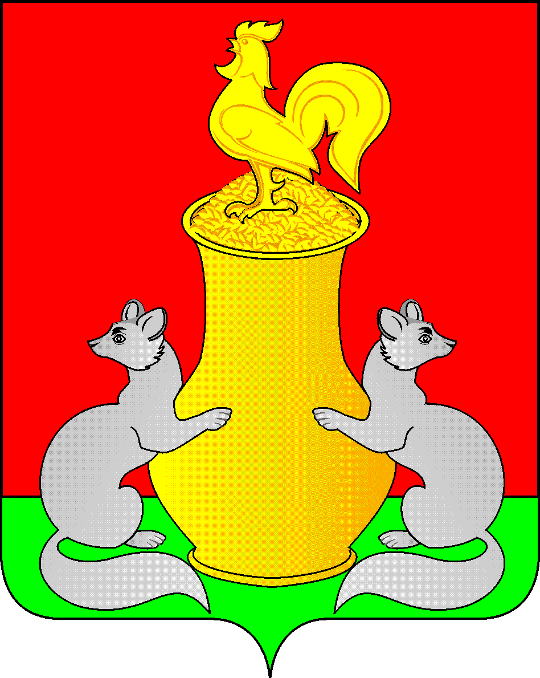 | Татарстан Республикасы  Питрәч муниципаль  районы  башкарма комитеты  422770, Питрәч авылы, Совет урамы, 18
 | тел. +7 (84367) 3-02-02 факс: (84367) 3-02-01 E-mail: pitriash@tatar.ru

ПОСТАНОВЛЕНИЕ КАРАР

от «____»____________20__ г. №______

О внесении изменений в постановление Исполнительного комитета Пестречинского муниципального района Республики Татарстан от 30.07.2021г. № 494 «Об утверждении административного
регламента предоставления муниципальной услуги по информационному обеспечению физических и юридических лиц на основе документов Архивного фонда Российской Федерации и других архивных документов, представление архивных справок, архивных выписок и копий архивных документов»

Руководствуясь Федеральным законом от 14 июля 2022 года № 236-ФЗ «О Фонде пенсионного и социального страхования Российской Федерации» Исполнительный комитет Пестречинского муниципального района Республики Татарстан ПОСТАНОВЛЯЕТ:

1. Внести в административный регламент предоставления муниципальной услуги по информационному обеспечению физических и юридических лиц на основе документов Архивного фонда Российской Федерации и других архивных документов, представление архивных справок, архивных выписок и копий архивных документов, утвержденный постановлением Исполнительного комитета Пестречинского муниципального района Республики Татарстан от 30.07.2021г. № 494, следующие изменения:
- в подпункте 2 пункта 2.5.2. словосочетание «Пенсионного фонда Российской Федерации» заменить словосочетанием «Фонда социального и пенсионного страхования Российской Федерации».
2. Опубликовать (обнародовать) настоящее постановление путем размещения на официальном сайте Пестречинского муниципального района Республики Татарстан в информационно-телекоммуникационной сети Интернет: http://pestreci.tatarstan.ru и на «Официальном портале правовой информации Республики Татарстан» в информационно-телекоммуникационной сети Интернет: http://pravo.tatarstan.ru.

Руководитель Исполнительного комитета

муниципального района В.И. Никитин

